13.08.2026
РДУ
Запустим расчет без Расширения, константа = 0 потоков
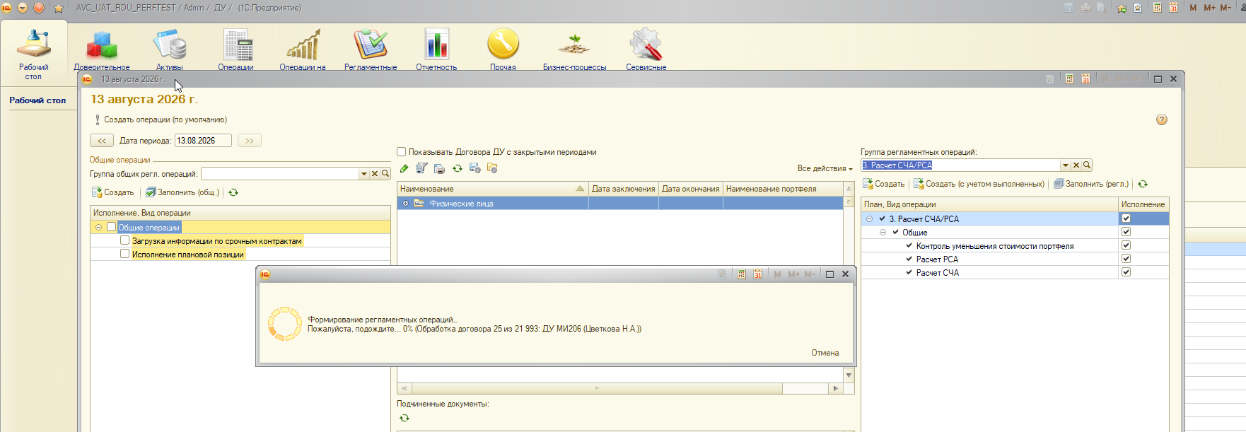
Обработано договоров: 21 993. Режим: последовательно, без фоновых. Затрачено: 121 мин 38 сек
Время выполнения
ОбщийМодуль.ДлительныеОперации.Модуль 650 ВыполнитьМетодКонфигурации(ВсеПараметры.ИмяПроцедуры, ВсеПараметры.ПараметрыПроцедуры); 1 7 174,843501 100,00
После выполнения посмотрим отладчик:
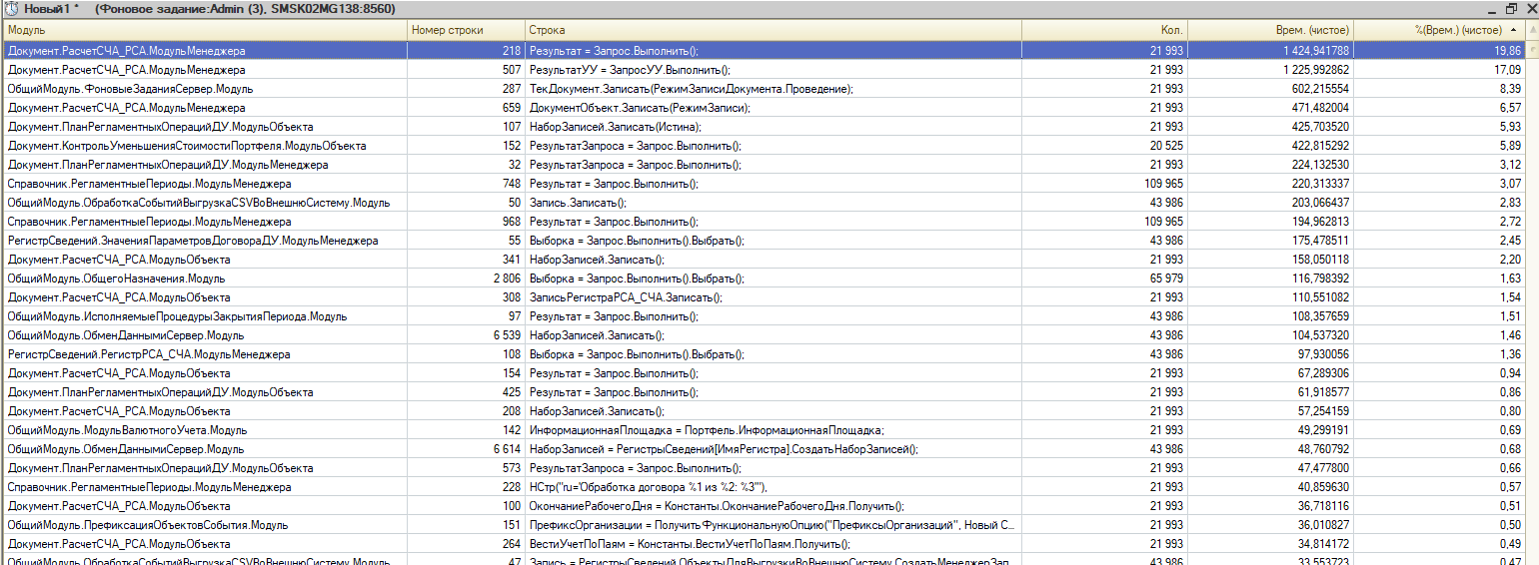

Удалим созданные документы:
ок
Активируем расширение ок
+ проверим установку новой Константы в Истина ок
Запустим расчет с Расширением, константа = 0 потоков ок
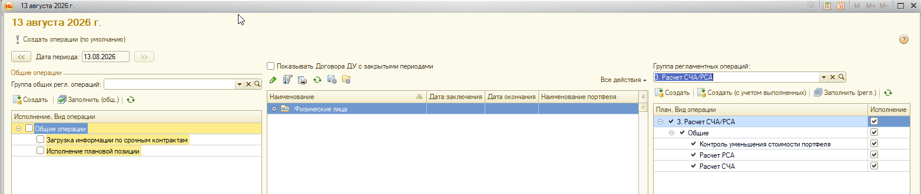
Обработано договоров: 21 993. Режим: последовательно, без фоновых. Затрачено: 68 мин 45 сек
Время выполнения
ОбщийМодуль.ДлительныеОперации.Модуль 650 ВыполнитьМетодКонфигурации(ВсеПараметры.ИмяПроцедуры, ВсеПараметры.ПараметрыПроцедуры); 1 4 018,396230 100,00
После выполнения посмотрим отладчик:
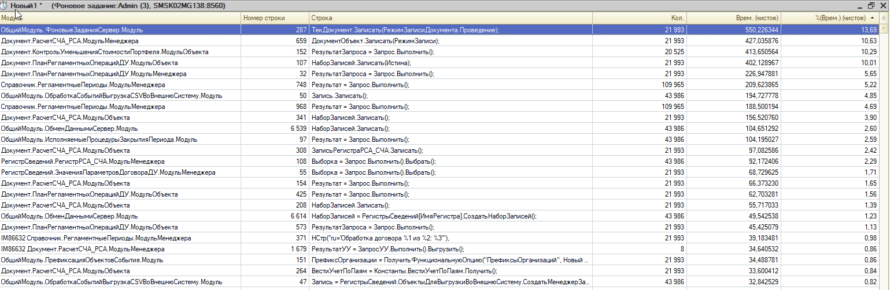

Проведем регрессионную сверку данных:
